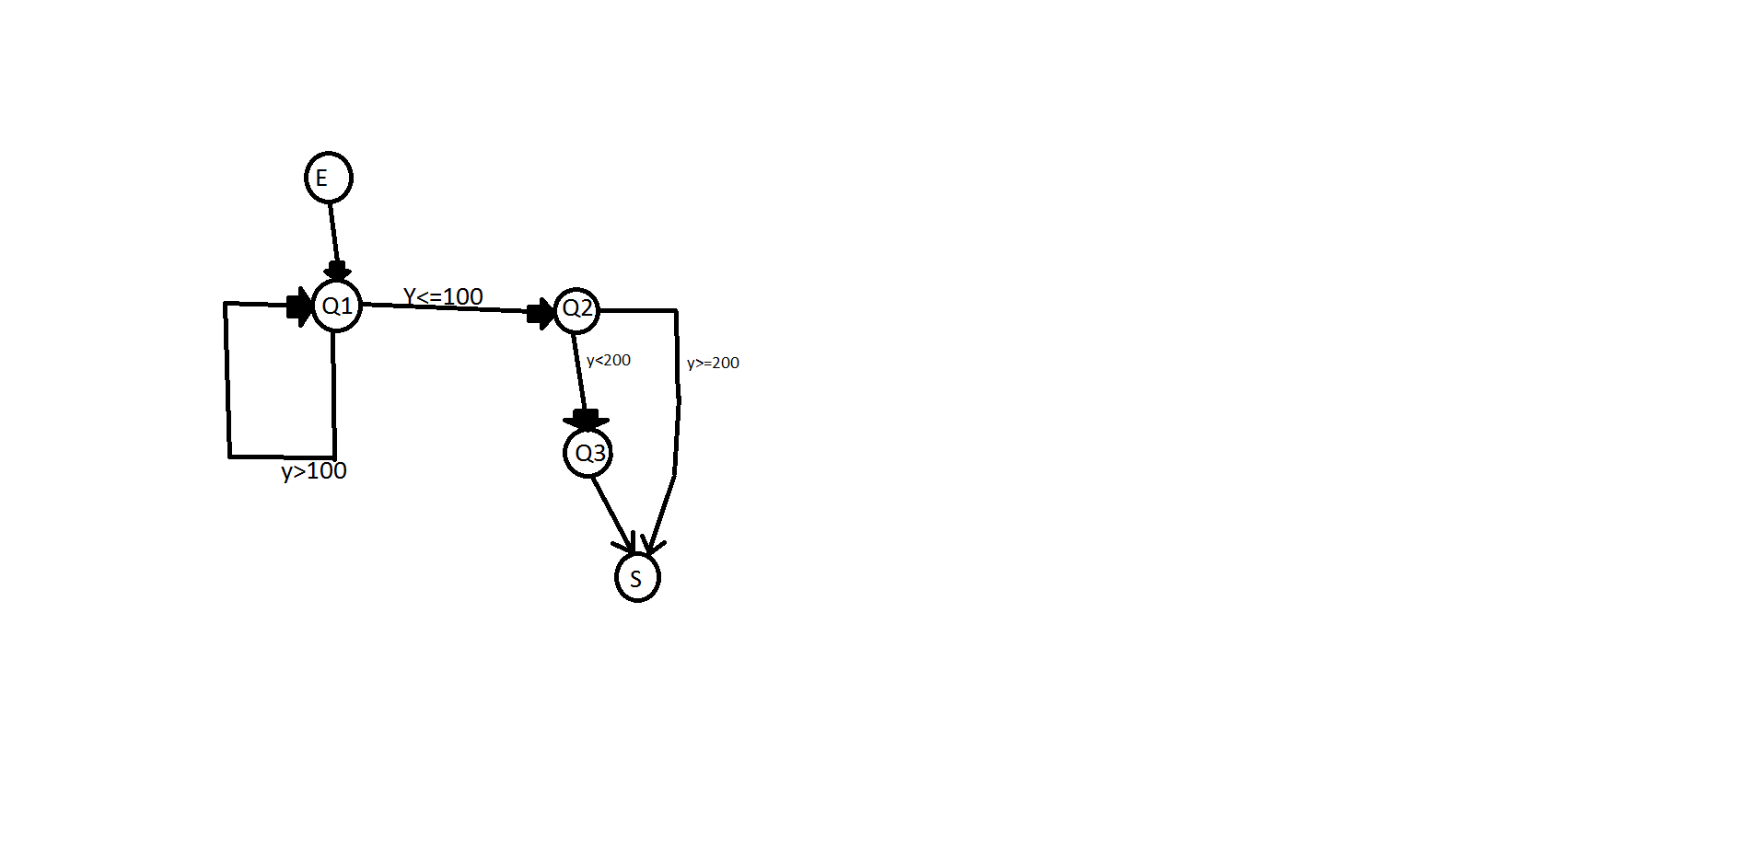b/
1 cycle

c/
y=50 ;
y=150 ;

